

ビジョンさがしプロジェクト

神様がなさることをあらかじめ知っているなら、がっかりすることもありません。いつも感謝して、喜んでいることができるでしょう。神様は、いつでもあらかじめ知らせてくださろうとしています。神様があたえてくださる才能（タラント）を持って神の国を広げていくことに用いられることを願います。

１．まずそなえるべきこと
レムナントは、神様が喜ばれる人柄をそろえなければなりません。他の人が見ても理解できる客観性、私が特別によくできる専門性、正確に判断できる事実性、偽りがない真実性、考えだけで止まらず、生活でなしとげていく実践性を正しくそろえなければなりません。

２．神様から受けたビジョン
ビジョンは、私がむりに作るのではありません。神様がよろこばれるみこころに従って、各自に分けてくださったタラントを無視して、自分の欲のとおりに生きるということは、愚かなことです。神様が私にくださった才能を発見して、それをビジョンとしてよく育てるのが賢いことです。

３．私にくださったビジョン
神様がくださったビジョンをどのように見つけるのでしょうか。まず私にある問題の中で探してみましょう。石ころばかりの畑に隠された宝物のように、問題の中にビジョンが隠されています。神様のみことばと現場で祈りながら答えを少しずつ発見して行けば、真のビジョンを正確に見ることができます。
月曜日
12


きょうのみことば

使徒2:17

神は言われる。終わりの
日に、わたしの霊を
すべての人に注ぐ。
すると、あなたがたの
息子や娘は預言し、
青年は幻を見、老人は
夢を見る。



神様、私にぴったりなビジョンをあたえてくださることを感謝します。私にあたえてくださるビジョンを持って、神様に栄光をささげて、福音をつたえることにもっと用いてください。イエス・キリストのお名前によってお祈りします。アーメン
❁定刻祈りの点検：昼12時□―教会のために祈りましょう。夜9時―RUTCのために祈りましょう

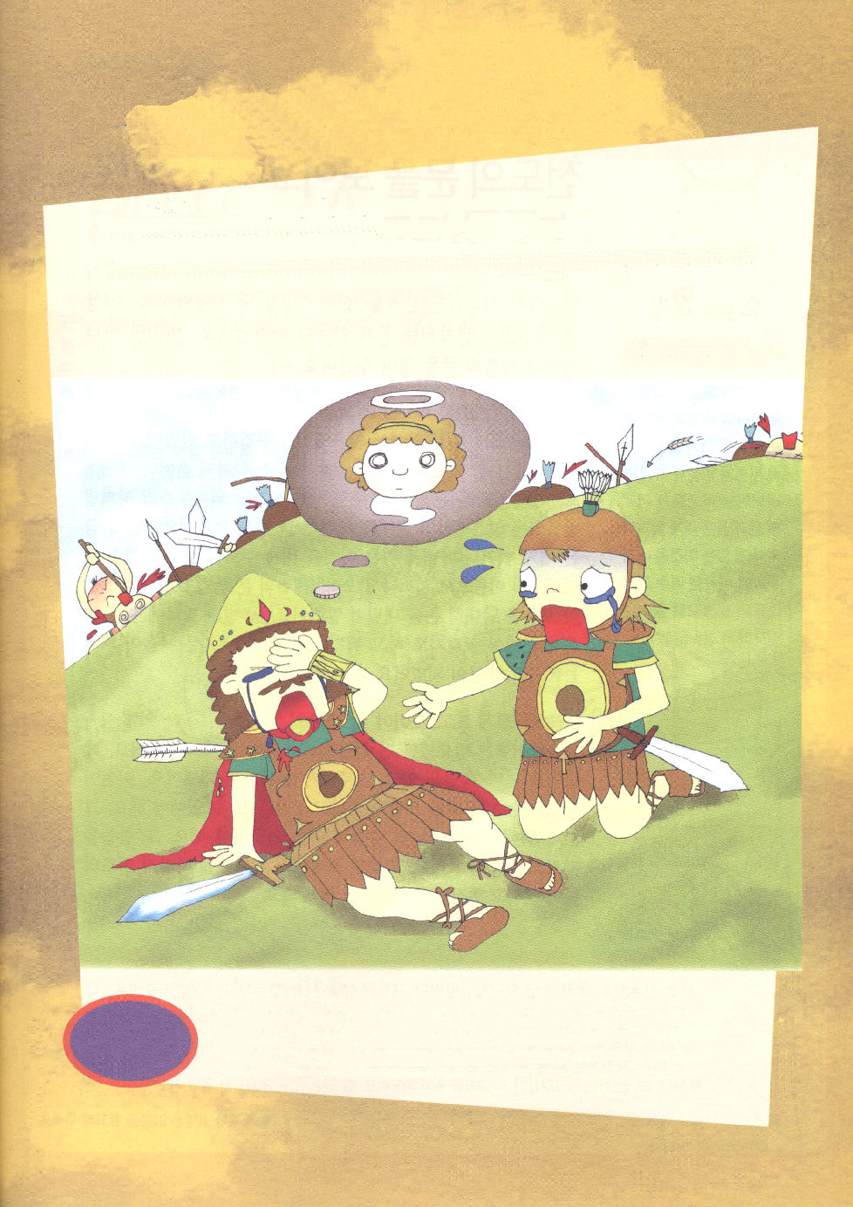

学院福音化適用２

失敗者の道を行ったサウル王

心にねたみ、しっと、欲がいっぱいだったサウル王は、失敗者の道を
行った代表的な人です。一生の間、努力したのですが、福音を知らず、自分
だけではなく、子どもたちや周囲の人々まで失敗させてしまいました。

ハート、十字架、針、ものさし、コンピュータのマウス
かくし絵 骨、スプーン、やじるし、にんじん、スイカ、
バトミントンのはね

火曜日
13
目を大きくあけて
伝道の門を見よう

終わりも、はじまりもなくずっと続く図形を「メビウスの帯」と言います。そして、人々は終わったようなのに、もう一度、はじまる問題をたとえるときに使います。世の中は、終わりがなく繰り返す問題の中に陥っています。しかし、神様は、解決の門を開けてくださっています。

１．伝道の門を見たペテロとヨハネ
神殿の美しの門の前で足のなえた人がもの乞いをしていました。ある人は足のなえた人がもの乞いすることができるように、神殿の前までつれてきてくれました。ある人はお金を投げてくれました。しかし、メビウスの帯のように、くりかえす足のなえた人の問題を解決してあげることはできませんでした。「金銀は私にはないが、私にあるものを上げよう。ナザレのイエス・キリストの名によって歩きなさい」解決の門を知っていたぺテロとヨハネは、大胆に手を差し出しながら話しました。すると足と足首に力が出てきた足のなえた人は、歩いたり走ったりもしました。このことは福音が広がるのに伝道の門になりました。

２．目を大きく開いて見なければならない伝道の門
足のなえた人に必要だったのは、親切な助けでもお金でもありませんでした。イエス様に会っていのちを得て、のろいから抜け出すことでした。レムナントは、ぺテロとヨハネのように、伝道の門を見るべきです。そのためには、神様のみことばに耳を傾けなければなりません。また、みことばを持って祈らなければなりません。そうすれば、神様の時刻表にしたがって伝道の門が開いて、現場の主人公として立つようになります。

きょうのみことば

使徒3:1～15

ペテロは、ヨハネとともに
その男を見つめて、「私たち
を見なさい」と言った。
男は何かもらえると思って、
ふたりに目を注いだ。
すると、ペテロは、「金銀は
私にはない。しかし、私に
あるものを上げよう。
ナザレのイエス・キリストの
名によって、歩きなさい」
と言って、(4-6)

私を伝道者として呼んでくださった神様、毎日、祈りの生活を送る伝道者にならせてください。私にあるイエス･キリストを伝えるまことの献身をすることができますように。神様に栄光をささげる正しい信仰で、私を導いてくださるイエス様のお名前によってお祈りします。アーメン
❁定刻祈りの点検：昼12時□―教会のために祈りましょう。夜9時―RUTCのために祈りましょう

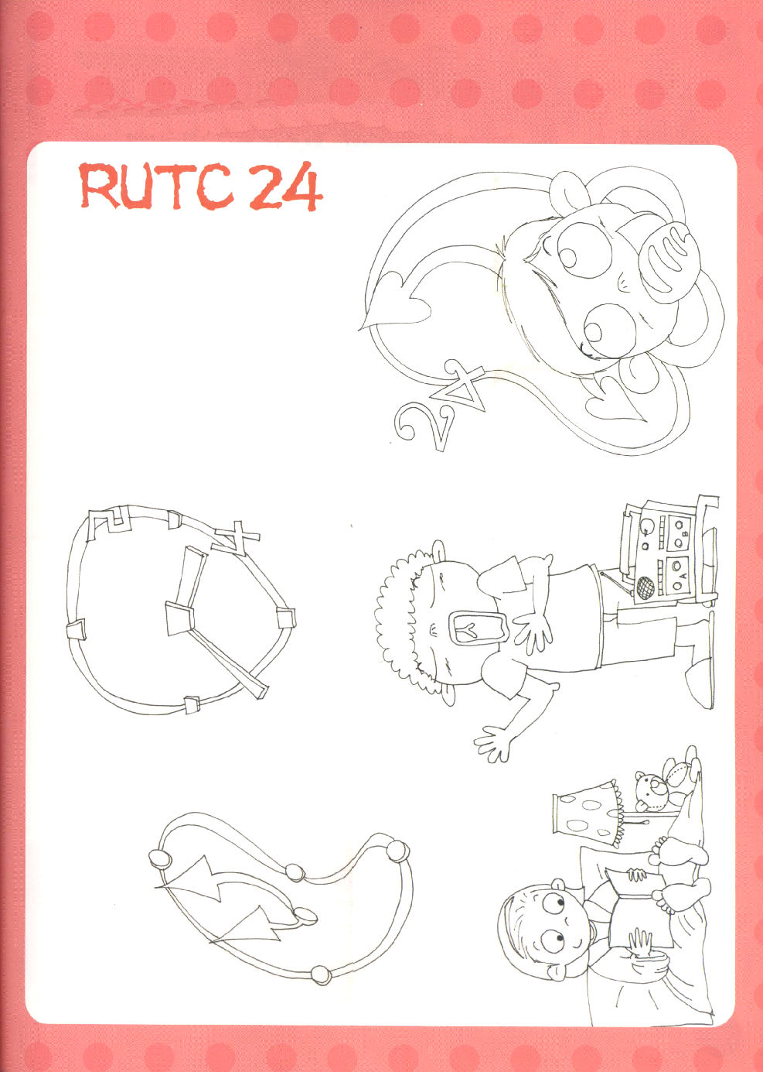
学院福音化適用３

福音の根をどんどんおろすようにさせる時間

サウル王の心は、福音の体質ではないほかの
体質が根をおろしていました。ねたみ、
しっと、悪い習慣が人の祝福、霊的な
祝福をみなのがすようにさせます。
それで、RUTC24を通して福音の根を
どんどんおろさなければなりません。
きれいに色をぬってRUTC２４にレムナントの
みんなもひとつになりましょう。
＊RUTC24は、福音文化をひっぱっていく
レムナント共同体訓練場（RUTC）をおいて
みんながいっしょに祈りで参加する運動です。

ほかの神々があってはならない

神様は聖書のあちこちで、「ほかの神々に仕えてはならない」ときびしくおっしゃいます。なぜ、そのようにきびしく、くり返しておっしゃるのでしょうか。人は、悪霊やサタンに仕えると、ほろびてしまうからです。神様は、神様の子どもが悪魔にだまされることを願っておられません。

１．この世の大きな問題を作りだすサタン
サタンは、人間が神様を離れるようにだまします(創世記3章)。神様を離れて、悪霊に仕えて生きるようにだまします(創世記6章)。神様に立ち向かい、神様をばかにするようにさせます(創世記11章)。サタンの誘惑にだまされた人間は、不幸とのろい、滅びを受けるしかありません。

２．聖霊で答えられる神様
サタンがたとえ、だまして誘惑しても、イエス様のお名前で祈れば、完全に縛られて離れていくしかありません。レムナントのみんなは、イエス様のお名前で祈りはじめてみてください。イエス様のお名前で祈ればサタンの勢力が崩れます。また、聖霊様が満たして働いてくださいます。聖霊様は、びっくりするほどの力ですべての出会いと事件を通して、細かく答えてくださいます。

３．サタンの誘惑なのか知らずにだまされる人々
神様が願っておられることが一つあります。サタンの誘惑に落ちて、神様に会えず、不幸とのろいの中で生きる人々に、「キリストであるイエス様を信じれば、これら全て問題から解放されるよ！」と、伝えることを望んでおられます。このことを頼むために、まず私たちを救われたのです。

水曜日
14

きょうのみことば

出2:17

あなたには、わたしの
ほかに、ほかの神々が
あってはならない。

神様の恵みでサタンの誘惑から出て、神様の子どもに呼んでくださったことを感謝します。この喜びをひとりで感じているのではなく、この世の人々に伝える伝道者として生きます。私を伝道者として呼んでくださったイエス・キリストのお名前によってお祈りします。アーメン
❁定刻祈りの点検：昼12時□―教会のために祈りましょう。夜9時―RUTCのために祈りましょう

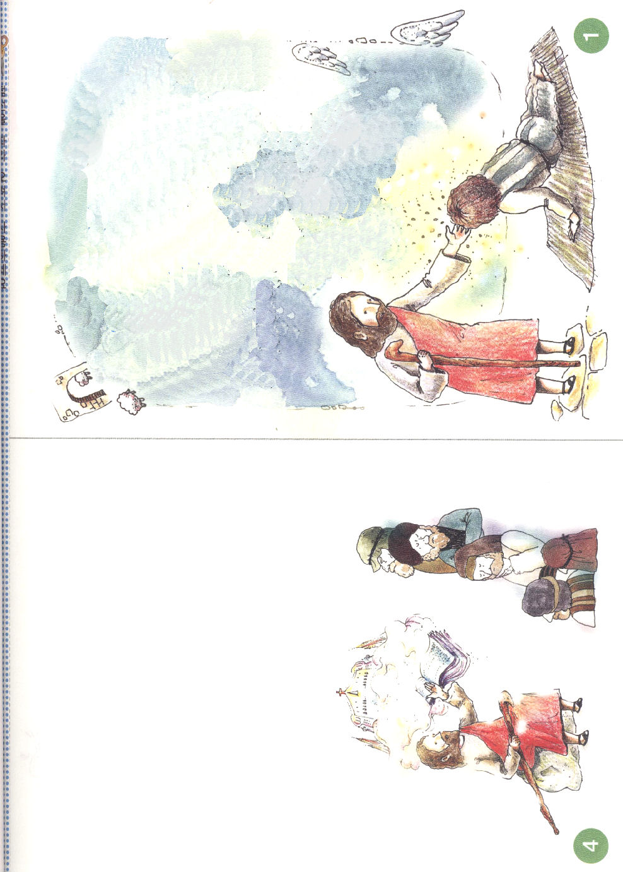

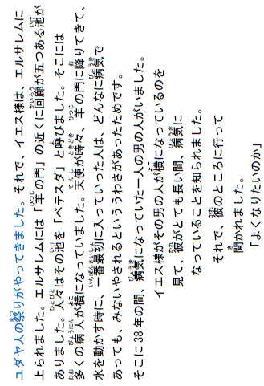


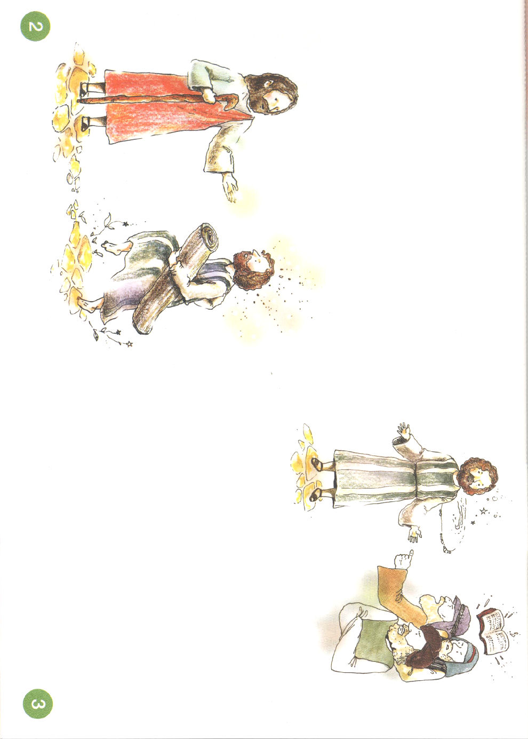

苦難のあとにくるきらびやかな栄光

ふらふらする自転車とどんなに走ってもびくともしない自転車があります。どちらの自転車に乗りますか。いくら走ってもびくともしない自転車に乗るでしょう。神様も困難がきた時、不平不満、つぶやきを言いながら、ふらふらする人よりは、堂々と勝ち抜く人を用いてくださいます。

１．真の力を受けましょう
イエス様を信じない人は「恐れるこわい霊」がともにいます。しかし、救われた人は、神様の霊である「聖霊様」がともにおられます。これが真の力なのです。神様の子どもは、神様が守られるから、苦難がきても絶対にほろびません。むしろ、苦難の中で答えを受けて周囲の友だちを生かします。

２．真の希望があります
苦難がやってきたのですか。前がまっくらでどのようにすべきか分からないのでしょうか。朝がくる前、明け方の空は一番まっくらなように、神様の栄光がやってくる時間なのでまっくらなのです。がっかりせずに、真の希望を持ちましょう。神様が答えられる時刻表があります。それぞれ、その時刻表がちがうから、友だちと比較する必要はありません。ただ真の希望を持って、信仰で待てば良いのです。しかし、サタンはがっかりさせ、絶望、失望感という贈り物を持ってきます。この時、イエス様のお名前で祈ってみましょう。サタンはびくともできなくて、逃げてしまいます。神様はレムナントが神様がくださった力と信仰と希望を持って勝利するレムナントのモデルになることを望んでおられます。

木曜日
15

きょうのみことば

ローマ8:18～25

今の時のいろいろの苦しみは
将来私たちに啓示され
ようとしている栄光に
比べれば、取るに足りない
ものと私は考えます。
(18)

神様、今までふらふらしている自転車のように、つぶやいて、不平不満を言っていましたもう、真の力を持って、神様の時刻表を真の希望を持って待つレムナントとして生きます。私をレムナントのモデルに呼んでくださったイエス様のお名前によってお祈りします。アーメン
❁定刻祈りの点検：昼12時□―教会のために祈りましょう。夜9時―RUTCのために祈りましょう

金曜日
16
毎日キャンプを準備しよう

学校に行くと、授業の時間割がはってあります。その時間割どおりに準備する物を持って行って、授業を受けます。しかし、授業の時間割は、学年ごとにみんな違います。神様は、レムナントにそれぞれ違う時刻表を持っておられます。ですから、他の友だちと比べることや、ねたむ必要はありません。神様は、神様の時刻表に従って、導いて働いてくださいます。

１．毎日、伝道を準備してみましょう
伝道にも時刻表があります。神様は伝道を心で準備して、行動で実践するレムナントをほほえみながら見ておられます。さあ、これから伝道する友だちの名前を書いた「伝道図表」、その友だちにあげたたい「伝道資料」、伝道する友だちに福音をどのように伝えるのか考えてみる「伝道企画」を定刻の祈りの時ごとにしてみましょう。神様から来る大きい答えを味わうでしょう。

２．毎日スケジュールをチェックしてみましょう
神様の救いの計画の中に、救われる友だちがすでに予定されています。そして、いつ救われるかも、すでに計画されています。しかし、私たちは、だれが救われるか、いつ救われるのかわかりません。レムナントのみなさん、一日のスケジュールをたてる時、今日、だれに会うのか一度考えてみてください。今日、その人が神様が備えておかれた救いの対象者かもしれません。それなら、伝道資料を準備しないわけにはいかないでしょう。今日一日、スケジュールの中で伝道の実を味わうように願います。

きょうのみことば

使徒5:42

そして、毎日、宮や
家々で教え、イエスが
キリストであることを
宣べ伝え続けた。

神様の恵みで救ってくださって、伝道するレムナントとして呼んでくださって感謝します。私が受けた尊い救いの祝福を他の友だちにも伝えることができるように知恵をください。生きておられるイエス・キリストのお名前によってお祈りします。アーメン
❁定刻祈りの点検：昼12時□―教会のために祈りましょう。夜9時―RUTCのために祈りましょう



出3:15 神はさらにモーセに仰せられた。「イスラエル人に
言え。あなたがたの父祖の神、アブラハムの神、イサクの神、
ヤコブの神、主が、私をあなたがたのところに遣わされた、
と言え。これが永遠にわたしの名、これが代々にわたって
わたしの呼び名である。

ヤーウェ

ヤーウェという名は「自ら存在する」「存在するようになる」という意味です。
いいかえるなら、ヤーウェは、この世のだれにも頼らない唯一のまことの
存在者で、あらゆる物事の根源になる神だということです。そして
ヤーウェは、傷が一つもなくて、永遠で、約束されたことは必ず守られる
方です。それだけではなく、すべての力の所有者で、その心が喜ばれる
みこころどおりに、全てのものをなしとげながら、自ら選択される方です。
それで、ヤーウェが私たちの神様であるかぎり、私たちは絶対にゆれる
理由がありません。私たちがゆれるとしても、ヤーウェの神様は
決してゆれたり、変わったりしません。なぜでしょうか。自ら存在して
契約を守る神様であるからです。

もう不平、不満、いらいら、ねたみ、しっとから
出てきて、私に向かったすばらしい計画を持って
成就されていくヤーウェの神様を味わいましょう。




17日(土)
祈りの答えを
体験しよう

月曜の朝、カツミは学校に向かってトボトボと歩いていた。
「カツミちゃん！」
遠くから、だれかがカツミを呼んだ。ダイジだった。
ダイジは、カツミの教会の友だちだ。もともと、ダイジは、お父さん、お母さんと
いっしょに寺に通っていた。しかし、お父さん、お母さんの反対を押し切って、
さっそうと教会に出てくる。カツミの記憶では、ダイジが教会に出て来なかった
ことは一度もなかったと思う。
「なんだか、力がないように思えるけど、何かあったの？」
カツミは、下を向きながら話した。
「お母さんに、昨日、しかられたの。メッセージのみことばでいっしょに話して
みようと(フォーラム、forum)としたのに、みことばが一つも思い出せなかったの」
「そう。それじゃ、今日、ぼくといっしょに「ミッションホーム」に行こうよ」
「そこに行ったら、なにかもらえるの？」
「みことばどおりフォーラムして、実際的な祈りの答えを体験できるようになるよ」
カツミは、ダイジのことばがとてもうれしく聞こえた。それで「行く！」と答えた。
カツミは、ダイジといっしょに、学校の前のミッションホームに行った。
教会の先生は、日曜のメッセージのみことばをもう一度、整理してくださった。
「あ、このみことばが、このみことばだったんだ」
カツミは、自分が書いておいた<子どもの祈りの手帳>を広げてみながらうなずいた。
そして、フォーラムの時間になった。ダイジのフォーラムの番だった。
「昨日、礼拝をみな終えて家に帰ったら、お父さんが、ぼくを呼びました。
お父さんは、お坊さんにあいさつして、ろうそくをつけるように言いました。

❁定刻祈りの点検：
昼12時□
―教会のために祈りましょう。
夜9時□
―RUTCのために祈りましょう

ぼくは、お父さんがとてもこわいから、何も話せませんでした。でも、偶像に
おじぎをするのを、もっともきらわれるという昨日のメッセージのみことばを
ずっと思い出しました。それでぼくは他の部屋に入って祈りました。
『神様、礼拝時間に<ねたむ神様>というタイトルでメッセージされたでしょう。
偶像におじぎをするのを一番きらわれると言われたのではないですか。
ぼくも偶像におじぎをしたくないけれど、お父さんがこわくておじぎを
しなければならないようです。助けてください。』
ところが、突然、外でお母さんが『雨がどしゃ降りで降ってきたわ!お寺には
行けないですよ』と言ったのです。ぼくはぱっと立ちあがって窓の外を見ました。
本当に、雨がすごく降っていました。神様がぼくの祈りに答えてくださるのを
もう一度体験しました」
カツミは、ダイジをじろじろ見つめた。
「ダイジは、神様と直接会って話すように祈るんだな。私はお母さんの
顔色を見るので、だいたい祈っているふりをする時が多いけれど･･･
私もダイジのように、神様とお話するように祈れるだろうか。
神様、私もそのようなことができるでしょうか。
ダイジのように、神様の前でみことばをにぎって実際的に
祈って答えられるのですか」
カツミは、胸に手をおいて心の中で話した。
カツミの心の深い所で「もちろん」という
神様の声が聞こえてくるようだった。

